Εισαγωγή στις Αρχές της Επιστήμης των Η/Υ
Β΄Τάξη Λυκείου - Κεφ1 Βασικές Έννοιες της Επιστήμης των Η/Υ
Ημερομηνία:............................... | Ονοματεπώνυμα.............................................  ........................................................................  ........................................................................

Φύλλο Εργασίας
Γενικό Σκοπός
Να περιγράφουμε τους βασικούς τομείς - περιοχές της Επιστήμης των υπολογιστών και να μπορούμε να αναφερθούμε στα πεδία τόσο της Θεωρητικής όσο και σε αυτά της Εφαρμοσμένης επιστήμης των Υπολογιστών
Στόχοι
Να ορίζουμε την Επιστήμη των Η/Υ
Να περιγράφουμε τον γενικό διαχωρισμό της επιστήμης σε Θεωρητική Επιστήμη των Υπολογιστών και Εφαρμοσμένη Επιστήμη των Υπολογιστών
Να διακρίνουμε πεδία της επιστήμης και αν σχετίζονται περισσότερο με την θεωρητική ή την εφαρμοσμένη
Να διαβάζουμε, να συμπληρώνουμε και να επεκτείνουμε εννοιολογικούς χάρτες

Δραστηριότητα 1
Ανοίξτε τον εννοιολογικό χάρτη ΑΡΧΕΣ_ΕΠΙΣΤΗΜΗΣ_ΗΥ_ΦΕ1 που βρίσκεται στην επιφάνεια εργασίας μελετήστε τον και
α) Επισκεφθείτε την ελληνική έκδοση της wikipedia και συγκεκριμένα το λήμμα Πληροφορική (Επιστήμη Υπολογιστών) στην διεύθυνση
http://el.wikipedia.org/wiki/%CE%A0%CE%BB%CE%B7%CF%81%CE%BF%CF%86%CE%BF%CF%81%CE%B9%CE%BA%CE%AE
και δώστε έναν ορισμό της Επιστήμης των Η/Υ συμπληρώνοντας παράλληλα τον χάρτη
....................................................................................................................................................................................................................................................................................................................................................................................................................................................................................................................................................................
β) Ποιος είναι ένας σχετικός διαχωρισμός Επιστήμης των Η/Υ σε δυο ευρείς περιοχές - τομείς και ποια η διαφορά τους;
...........................................................................................................................................................................................................................................................................................................................................................................................................................
γ) Πηγή του παραπάνω διαχωρισμού της Επιστήμης των Η/Υ είναι κατά κύριο λόγο το αγγλικό άρθρο της Wikipedia για την Επιστήμη των Υπολογιστών (Computer Science) στη σελίδα http://en.wikipedia.org/wiki/Computer_science . Μελετώντας την συγκεκριμένη σελίδα συμπληρώστε το εννοιολογικό διάγραμμα με τα υπόλοιπα πεδία της Θεωρητικής και της Εφαρμοσμένης. Αν σας δυσκολεύει η αγγλική γλώσσα αντιγράψτε το παραπάνω url στη σελίδα https://translate.google.gr/ ώστε να κάνετε μετάφραση από τα αγγλικά στα ελληνικά. Επίσης αφήνοντας το ποντίκι πάνω στα πλαίσια του εννοιολογικού χάρτη θα πάρετε χρήσιμες συμβουλές για την σωστή συμπλήρωση.
δ) Γιατί υπάρχουν κατά την γνώμη σας τόσες πολλές υποδιαιρέσεις της επιστήμης; Υπάρχουν ανάλογα παραδείγματα από άλλες επιστήμες;
...........................................................................................................................................................................................................................................................................................................................................................................................................................
Δραστηριότητα 2
Ανοίξτε την σελίδα ΚΕΦ1_ΔΡ2.htm και αντιστοιχίστε παραδείγματα μεθόδων και επινοήσεων την πληροφορικής με αντίστοιχα πεδία της επιστήμης.
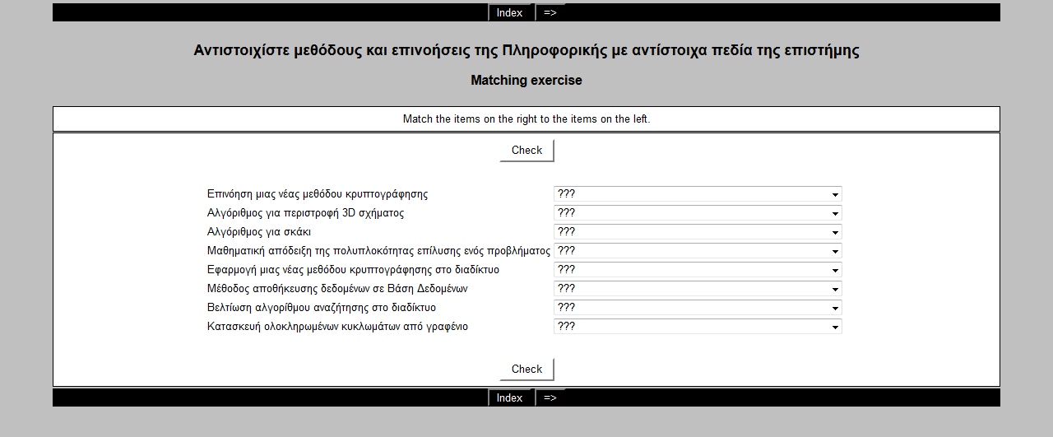
Συμφωνείτε ότι πολλές φορές τα όρια ανάμεσα στους τομείς είναι δυσδιάκριτα;..........
Σκεφτείτε κάποια σχέση ανάμεσα στο Θεωρητικό πεδίο και το Εφαρμοσμένο και συμπληρώστε το εννοιολογικό διάγραμμα.
Δραστηριότητα 3
Να αναζητήσετε στο Διαδίκτυο, εργαζόμενοι πάντα σε ομάδες, όρους που σχετίζονται με την Επιστήμη των Υπολογιστών, τους τομείς της, τα πεδία εφαρμογής καθεμιάς και να επεκτείνετε τον εννοιολογικό χάρτη ανάλογα αν πρόκειται για το θεωρητικό ή για το εφαρμοσμένο πεδίο.

Δραστηριότητα 4 (αν υπάρχει χρόνος)
Καταγράψτε θετικές αλλαγές που έφερε η Επιστήμη των Η/Υ στην ζωή μας, αλλά και κάποιες αρνητικές συνέπειες και συζητήστε το θέμα στην τάξη με τους συμμαθητές σας εμπλουτίζοντας τον παρακάτω πίνακα.
+ | -

